**高中音乐 第8课时 《1812序曲》拓展资源**

**一、《1812序曲》**

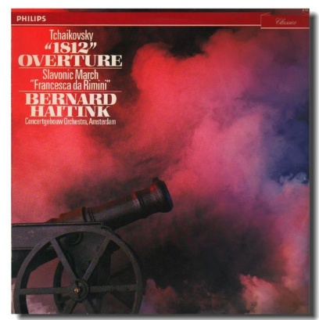**（一）作品简介**

1812年，拿破仑率领60万大军入侵俄国，企图在短时间内歼灭俄军，占领莫斯科，并迫使俄国投降。《1812序曲》是根据上述史实写成的一部管弦乐作品。这首序曲除了运用正常管弦乐编制的乐器外，还动用了军鼓、大炮、钟等超常乐器在内，在序曲的结尾处还另加了一支军乐队，以期收到热闹和生动的效果。这首序曲在第一次上演时，钟鼓炮齐声轰鸣，配合乐团的演奏，令参加典礼的公众大为激动。

**摘自百度百科——柴可夫斯基《1812年序曲》**

艺术是一种特殊的社会意识形态，艺术作品不是凭空产生的，它是对现实生活的凝聚和雾化。一部优秀的艺术作品能够真实的反映生活，给与人们对现实生活的思考和启示。《1812序曲》在战争年代，表达了人们对和平的渴望和祈祷，对侵略战争的痛恨。该曲通过旋律、节奏、配器等手法，对当时的战争进行了深刻的描写，使人们犹如回到了往日的战争场面中，这些创作手段还表达了对非正义战争的控诉，对自由和平的强烈渴望。

**摘自中国知网——柴可夫斯基《1812年序曲》艺术原理浅析**

《1812序曲》的成功之处在于它的空前性和历史性。总的来说，它将作曲家的生活阅历、背景及作曲风格毫无雕饰的融合在一起，为我们了解柴可夫斯基及其音乐起着相当直接的影响。另外对于了解俄国的历史更是起到不可忽视的作用。而从作曲家本身来说，他通过自己的劳动以及劳动中体现出来的对作品的把握能力和对作品风格的处理能力，都无不说明《1812序曲》是值得骄傲的作品，并且也正是有了柴可夫斯基那不同寻常的生活阅历及个性特征，才有了直到今天仍令我们叹为观止的《1812序曲》。

**摘自个人图书馆——带你了解柴可夫斯基《1812序曲》的艺术性**

**（二）推荐版本**

《1812序曲》柴可夫斯基诞辰150周年 尤里 特米卡诺夫 圣彼得堡爱乐乐团 超清

《1812序曲》柴可夫斯基 安东尼奥 帕帕诺 阿姆斯特丹皇家音乐厅管弦乐队 高清

《1812序曲》柴科夫斯基 祖宾·梅塔版_标清

《1812序曲》柴可夫斯基 尼尔森斯 柏林爱乐乐团

《1812序曲》_CCTV音乐厅_视频_央视网 马林斯基剧院基洛夫交响乐团

**二、柴可夫斯基作品介绍及音乐创作风格**

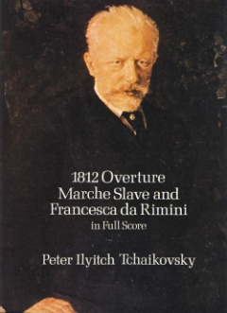柴可夫斯基创作了大量声乐和器乐作品。他最流行的管弦乐作品包括第四、第五、第六（“悲怆”）交响曲；降B小调第一钢琴协奏曲；小提琴协奏曲和《罗密欧与朱丽叶幻想序曲》。芭蕾舞剧在他最好的作品之列：《天鹅湖》、《睡美人》和《胡桃夹子》。他将这些芭蕾音乐选编为音乐会组曲，以《胡桃夹子》组曲最为著名。在他的八部歌剧中，《叶甫盖尼·奥涅金》和《黑桃皇后》经常上演。他还写了一些乐队作品，如《斯拉夫进行曲》和《1812序曲》。

“我在乡下长大，从小就受美妙得不可言说的俄罗斯民间音乐感染……我热爱俄罗斯的每一面。”柴可夫斯基认为自己是“彻头彻尾的俄罗斯人。”不过，俄罗斯民歌只是他的音乐所受的影响之一。他的风格还包含法国、意大利和德国音乐元素。

柴可夫斯基的音乐充满美妙旋律，它们悠长而跳跃，就像舞蹈一样。他让旋律不断重复，有时会将一开始亲切而抒情的曲调通过更强的力度和更丰满的配器处理成激烈的爆发。他的管弦乐写作色彩非常丰富，常常运用弦乐组、木管组和铜管组之间的对比和交替。他的音乐的情感特征来源于速度、力度和主题素材的尖锐对比，以及有力的高潮。

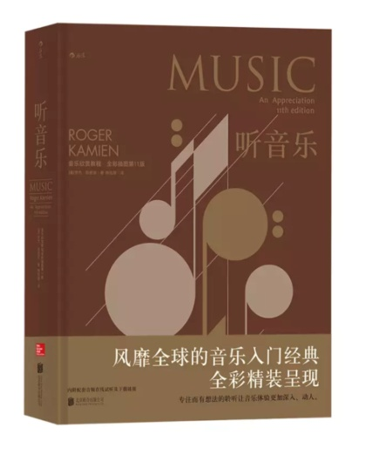**——摘自【美】罗杰·凯密恩 著《听音乐》**

**书名：《听音乐》**

**作者：【美】罗杰·凯密恩（著）韩应潮（译）**

**出版社：北京联合出版公司**

**出版时间：2018-07第一版**

**ISBN：978-7-5596-1665-4**